1. Установка CMake
2. Установка MYSYS MINGW64   
   https://www.msys2.org
3. 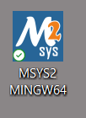
4. Bee2: https://github.com/agievich/bee2
5. Запуск с правами администратора  
   pacman -S mingw-w64-x86_64-toolchain
6. cd /d/BGYIR/3kyrs/Practica/bee2/bee2-master/

mkdir build

cd build  
  
cmake -G "MinGW Makefiles" -DCMAKE_BUILD_TYPE=Release -DBUILD_FAST=ON -DBASH_PLATFORM=BASH_64 ..

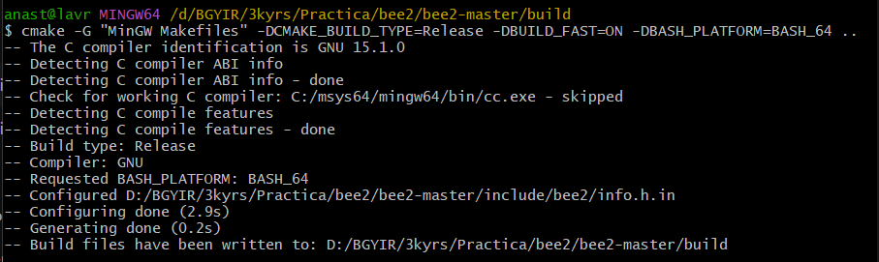  
Запустить сборку  
mingw32-make  
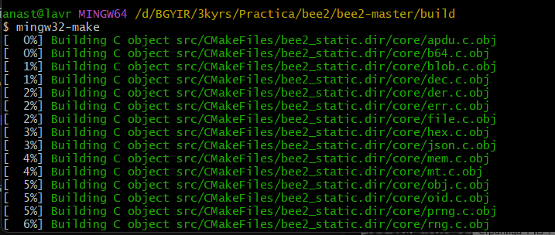

Опционально, чтобы проверить тесты (если они есть):  
mingw32-make test  
  
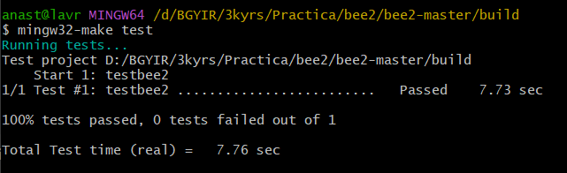  
  
Опционально — установка (скопирует файлы в системные каталоги):  
mingw32-make install  
  
